例5-4 矩形覆盖

【问题描述】
墙上有n个矩形的灰色区域并排在一起，它们的底边在同一条直线上。
每一个矩形的宽度和高度不一定相同，现在要拿一些矩形的白纸把它们遮起来，必须恰巧完全覆盖，不得有多余的部分。求最少需要多少块白纸。

【输入】
输入文件包含若干行。
第一行一个整数n。
接下来n行，每行两个整数a[i]和b[i]，分别表示矩形的宽度和高度。其中宽度为底边。

【输出】
仅一行一个整数，表示最小需要的白纸。

样例输入 | 样例输出
5  1 2  1 3  2 2  2 5  1 4 | 4

【数据规模】
对于100%的数据，n<=300000，a[i],b[i]<=10^9。

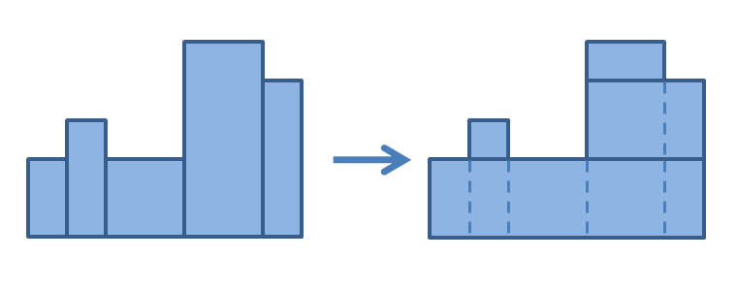
图5-3
问题分析
因为矩形区域的底边是对齐的，并且为了使白纸的总块数最小，每一块白纸都要覆盖尽量大的面积。对于顶部参差不齐的部分，将连续的同一高度的区域用同一块矩形覆盖。这样，原题就转化为求这些矩形区域在每一段连续的区间中不同高度的种类之和。
维护一个单调递增的栈，可以快速的判断当前矩形是否与之前与自身连续的矩形同一高度。从而确定是否需要新的白纸去覆盖。

参考程序
var
q:array[0..300000] of longint;
ans,i,x,n,t:longint;
procedure push(x:longint);
begin
inc(t);
q[t]:=x;
end;
begin
ans:=0;
t:=0; q[t]:=0;
readln(n);
for i:=1 to n do
begin
readln(x,x);
if x>q[t] then
begin
inc(ans);
push(x);
end
else begin
while x<q[t] do dec(t);
if x<>q[t] then
begin
inc(ans);
push(x);
end;
end;
end;
writeln(ans);
end.

